附錄A: ddd使用方法
安裝:
利用apt 來安裝ddd。
sudo apt-get install ddd
執行:
直接呼叫指令，並指定要除錯的程式。並注意程式在編譯時，須與gdb相同，增加 -g 參數
ddd ./xxx.out
程式畫面:
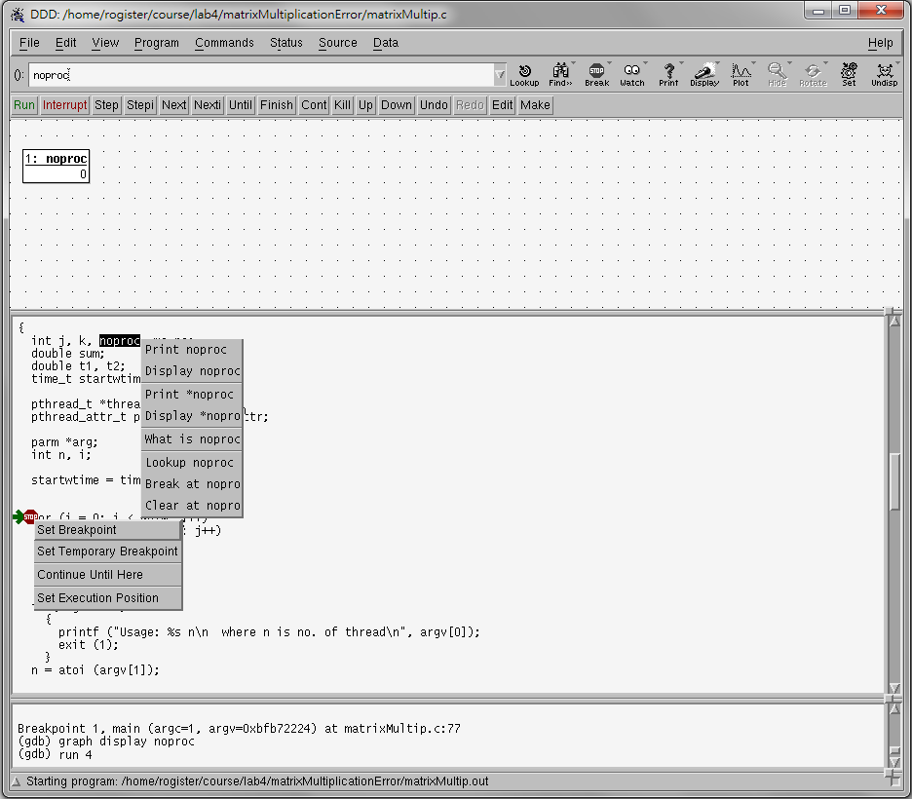
命令區
變數顯示區
Command line (gdb指令)
原始程式碼區
Multithreading Debugging:
Gdb/ddd可以讓使用者跳到不同的執行緒，並設定不同執行緒的中斷點。
跳躍至不同執行緒:
在選單選擇 [Status]->[Thtreads…]，就會跳出Thread視窗，滑鼠點到不同的thread，程式碼就會秀出被指定的Tthread正在執行的程式碼。
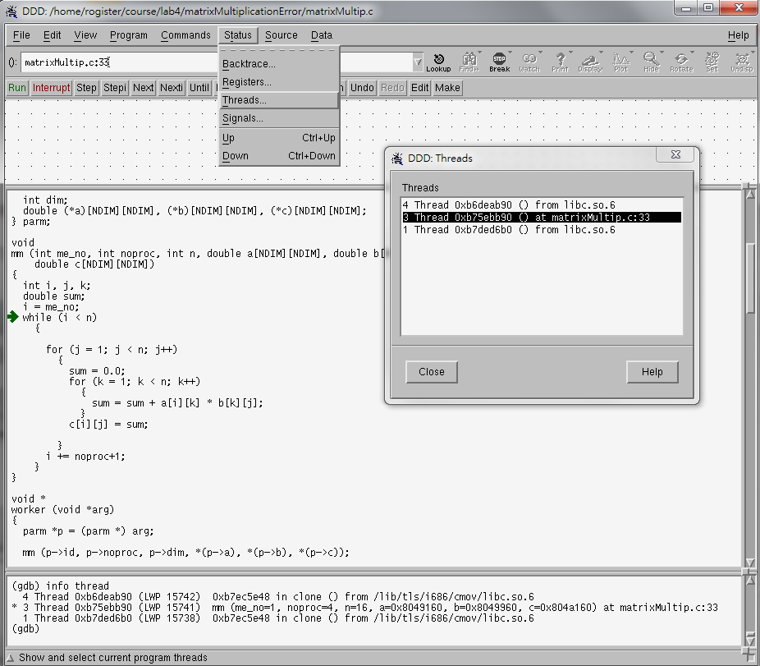
或利用Command line也可以秀出現在Thread執行的狀況。
Info thread

設定中斷點:
利用GUI設定中斷點，是設定所有thread都會停住的中斷點。若是要針對某個特定的thread，讓他停下來，則並須利用command line 設定。設定的方式就如一般的gdb指令，但是在後面指定thread資訊。
break XXX.c :line_num thread thread_num
break function_name thread thread_num
例如 break matrixMultip.c:36 thread 2。

